太鼓の達人 project H34041092_陳逸帆

一、遊玩方式

在建置前，因為此程式需要讀取外部的歌曲和譜面，請先到file_control.h內的path更改絕對位置到譜面所在的資料夾。注意，資料夾為歌名，資料夾內需有一個以歌名為檔名的.tja檔(即為太鼓次郎譜面，但因為本程式無法讀取Shift_JIS、EUC-JP，請先改為unicode編碼)。

然後就可以開始了!

首先是開始畫面



在此畫面按D和K鍵會有ka的聲音按F及J鍵會有dong的聲音和開場音樂並進到選歌畫面

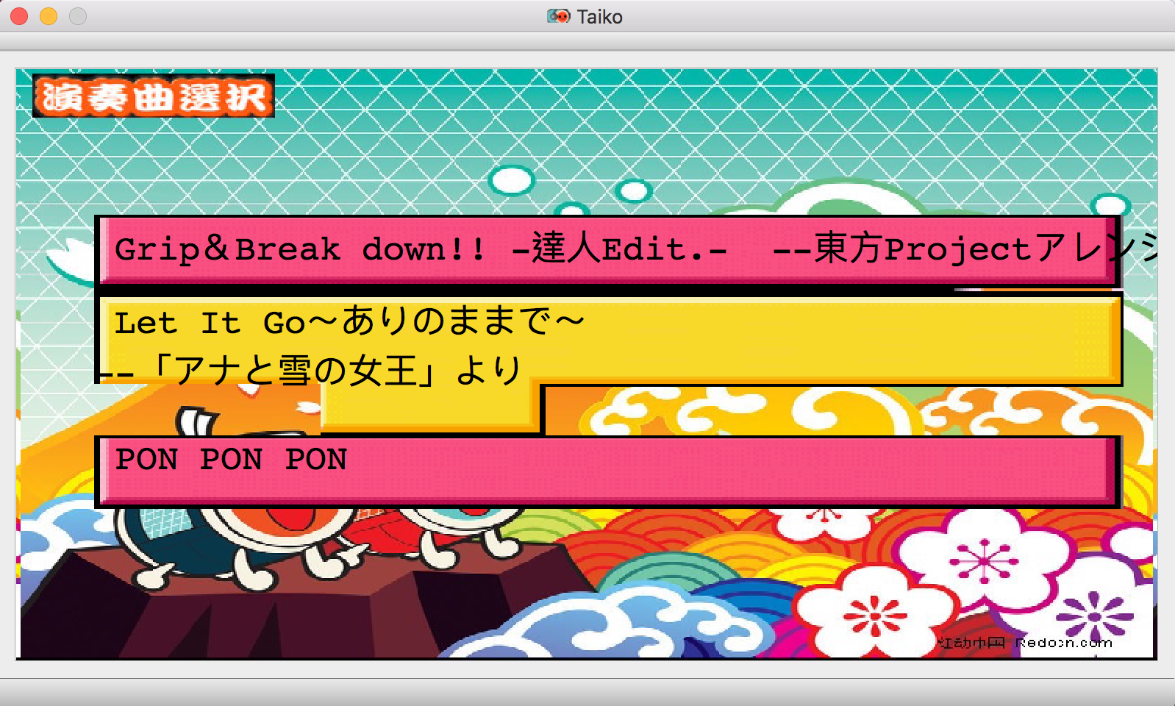

這是選歌畫面，D是上一首歌、K是夏一首歌，F和J是選取

然後是設定和選難度畫面

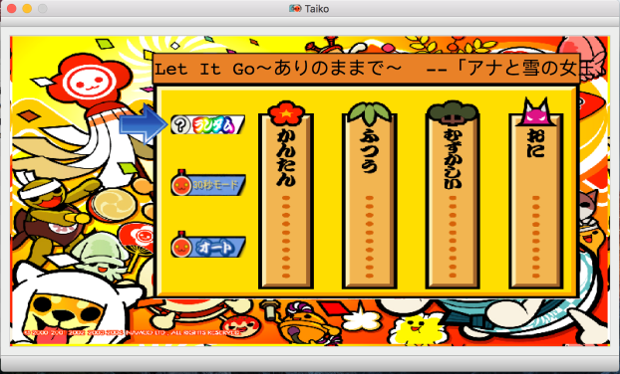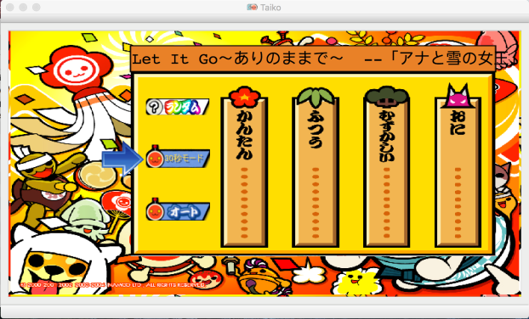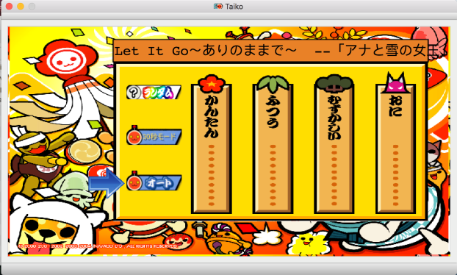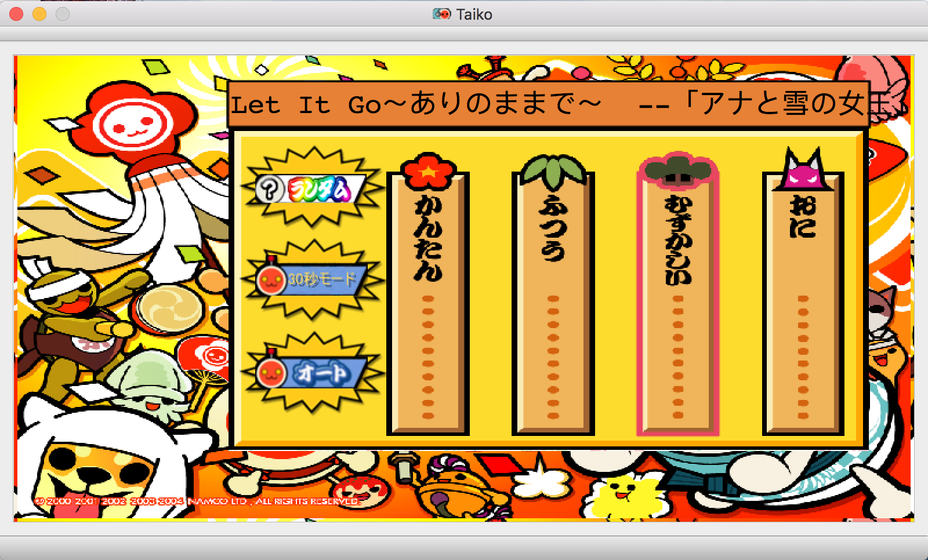

這裡有三種設定和四種難度可以選，設定選取後底部會變。

ランダム 是隨機，譜面會隨機生成

30秒モード 是倒數30秒模式

オート 是自動模式，系統會自動幫你打

這裡先示範全開的困難

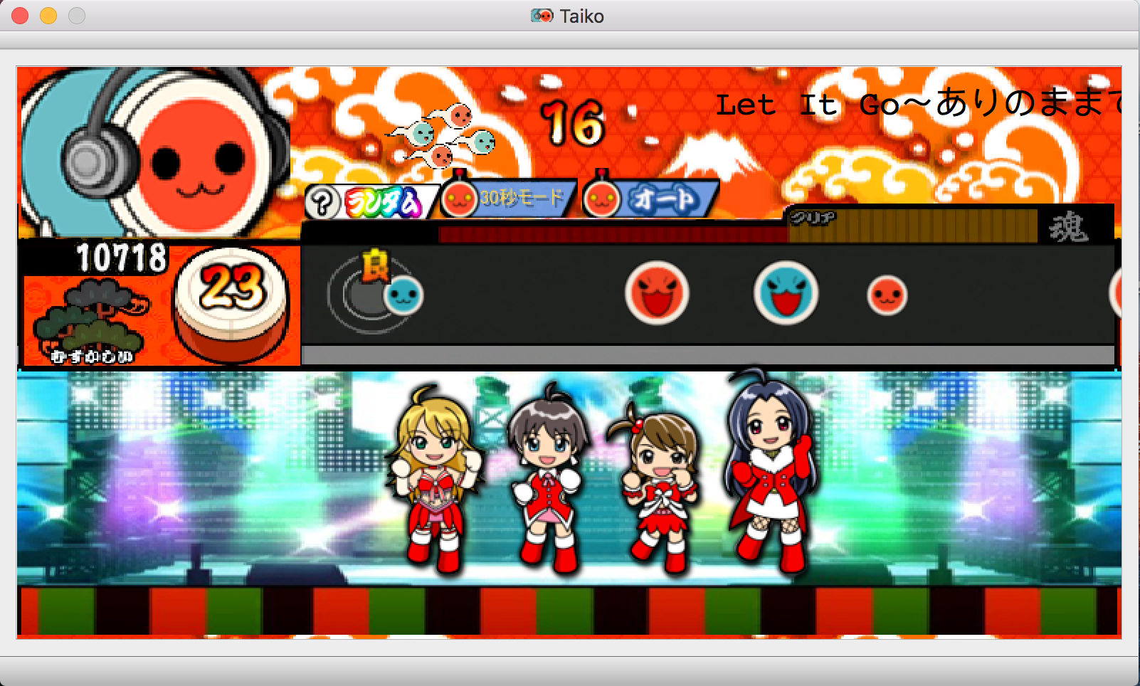

最左上是小咚，他會隨節奏上下動並在每10combo時往上跳，良、可、不可時分別吐出不同的魂。

中間上面的是30秒到數，左上角是歌名。

左邊中間道右依序是難度，分數，combo，判定。

下面是5個舞者，會在分數夠的時候分別出來跳舞並在miss過多的時候回去

如:

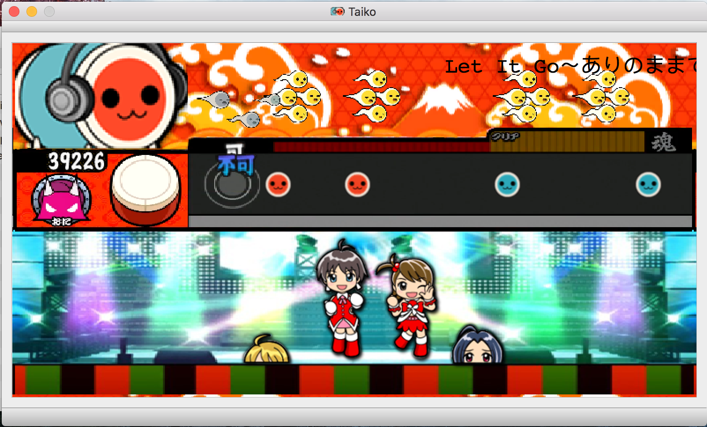

接下來是成績結算，會先看到一個背景變換然後會依據你的正確率決定過關與否

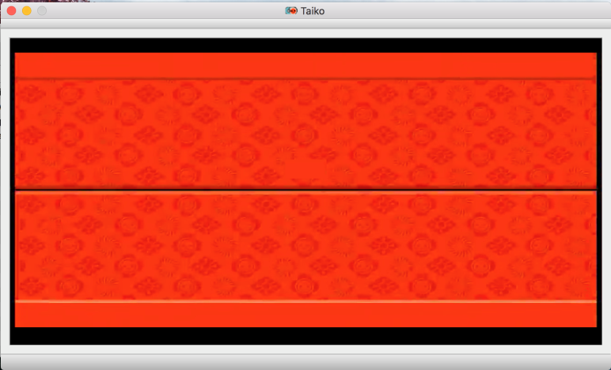

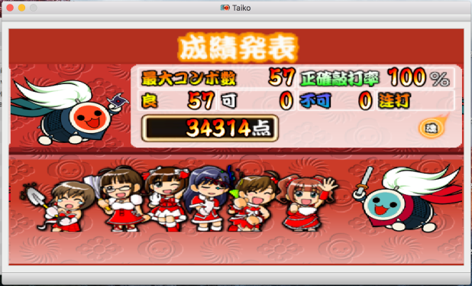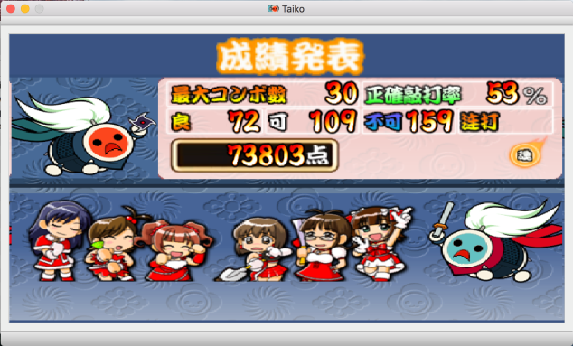

UML

類別名稱:

notes

資料成員

+symbol:int

類別名稱:

file_conrtol

資料成員:

+dir : Qdir

+path : QString

+map : QMap<QString,float>

+songMap : QStringList

+TITLE : QString

+SUBTITLE : QString

+,WAVE : QString

+trackPath : QString

+star[4] : int

成員涵數:

+songlist_init() : void

+setSongPlay(QString) : void

+getStar(QString) : void

+getMap(QString,int) : void

+getSubtitle(QString) : QString

+convert(bool) : void

類別名稱:

MainWindow

資料成員:

+scene : Scene

成員涵數:

-settingBg() : void

類別名稱:

Scene

資料成員:

-Song : QString

-op : QSound *

-dong : QSound *

-ka : QSound *

-a : QGraphicsPixmapItem *

-b : QGraphicsPixmapItem *

-c : QGraphicsPixmapItem *

-screenMode : int

songs : int

-s : int

-text0 : QGraphicsSimpleTextItem *

-text1 : QGraphicsSimpleTextItem *

-text2 : QGraphicsSimpleTextItem *

-title : QList<QString>

-subtitle : QList<QString>

-d : QGraphicsPixmapItem*

-st : QGraphicsPixmapItem*

-picked_background_r : QGraphicsPixmapItem*

-picked_background_3 : QGraphicsPixmapItem*

-picked_background_a : QGraphicsPixmapItem*

-arrow : QGraphicsPixmapItem*

-icon_rand : QGraphicsPixmapItem*

-icon_30sec : QGraphicsPixmapItem*

-icon_auto : QGraphicsPixmapItem*

-now_on : int

-difficulty : int

-setRandom : bool

-setHidden : bool

-setAuto : bool

-set30secMode : bool

-e : QGraphicsPixmapItem *

-randomTag : QGraphicsPixmapItem *

-countdownTag : QGraphicsPixmapItem *

-autoTag : QGraphicsPixmapItem *-

-Map : file_control

-Track : QMediaPlayer *

-comTrack : QList<QSound *>

-VOL: int

-p: int

-timer : QTimer *

-timer1: QTimer *

-timer2: QTimer *

-timer3: QTimer *

-countdown: QTimer *

-Etimer : QElapsedTimer *

-List : QList<notes *>

-Numbers : QList<QGraphicsPixmapItem *>

成員涵數:

+void keyPressEvent(QKeyEvent *event) : void +mousePressEvent(QGraphicsSceneMouseEvent *event) : void

+setbg_0() : void

+setbg_1() : void

+unsetbg_1() : void

+setbg_2() : void

+unsetbg_2() : void

+setbg_3() : void

+unsetbg_3() : void

+setbg_4() : void

+unsetbg_4() : void

+showscene1() : void

+scene1left() : void

+scene1right() : void

+nowOn() : void checked() : void

+loadDancerPic() : void

+createDanceItem() : void

+removeDanceItem() : void

+setMap() : void

+startPlay() : void

+eliminate(int) : void

+playSeiseki() : void

+Generate() : void

+Move() : void

+Auto() : void

+startWave() : void

+stopWait() : void

+endPlay() : void

+secondsLeft() : void

+playRdong() : void

+playLdong() : void

+playRka() : void

+playLka() : void

+GenGreat() : void

+GenGood() : void

+GenMiss() : void

+moveJudgement() : void

+ShowCombo() : void

+GenExplode() : void

+RemoveExplode() : void

+ShowScore() : void

+Jumper() : void

+Dance() : void

+donJump() : void

+FlySoul() : void

+MidSoul() : void

+WalkSoul() : void

+GenFlySoul() : void

+GenMidSoul() : void

+GenWalkSoul() : void

+PlayRdong() : void

+PlayLdong() : void

+PlayRka() : void

+PlayLka() : void

+Great() : void

+Good() : void

+Miss() : void

+Explode() : void

+Combo() : void

+Score() : void

+Jump() : void

+SoulF() : void

+SoulM() : void

+SoulW() : void

程式架構

本程式主要由一個讀檔的class和一個用來操控遊戲畫面的程式

Class File_control主要使用QDir、QFile和QStringList

先以QDir看有哪些資料夾再以QFile開檔、讀檔並存入QStringList。

Class Scene則是負責所有的遊戲控制，其中主要使用connect功能將時間與其他函數連結起來以達到動畫、譜面生成等目的。